第五单元《声与生活》
相关教材内容链接：
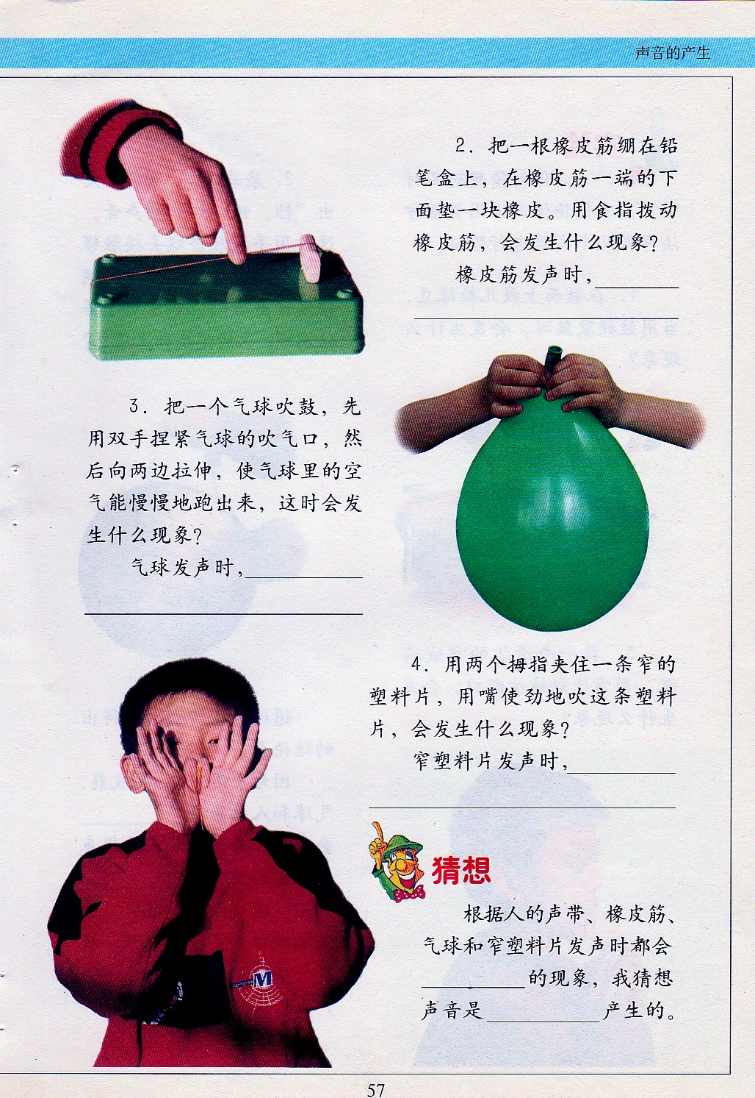
同学们，今天复习的是首师大版小学科学四年级上册第五单元《声与生活》，包括第16课《声音的产生》、第17课《声音的传播》、第18课《声音的变化》和第19课《噪音与防治》的相关知识。在这几课的学习中，我们分别运用了观察实验，归纳概括的方法进行科学探究活动。通过探究活动了解声音是怎样产生的，声音的高低强弱与什么有关，声音可以在哪些物体中传播，同时我们还知道了怎样可以减少噪音和保护环境。我们先来回顾一下书中的内容，也请你把学习所知道的知识写下来，可以和家长说一说，还可以和家长试着把简单的实验做一做。
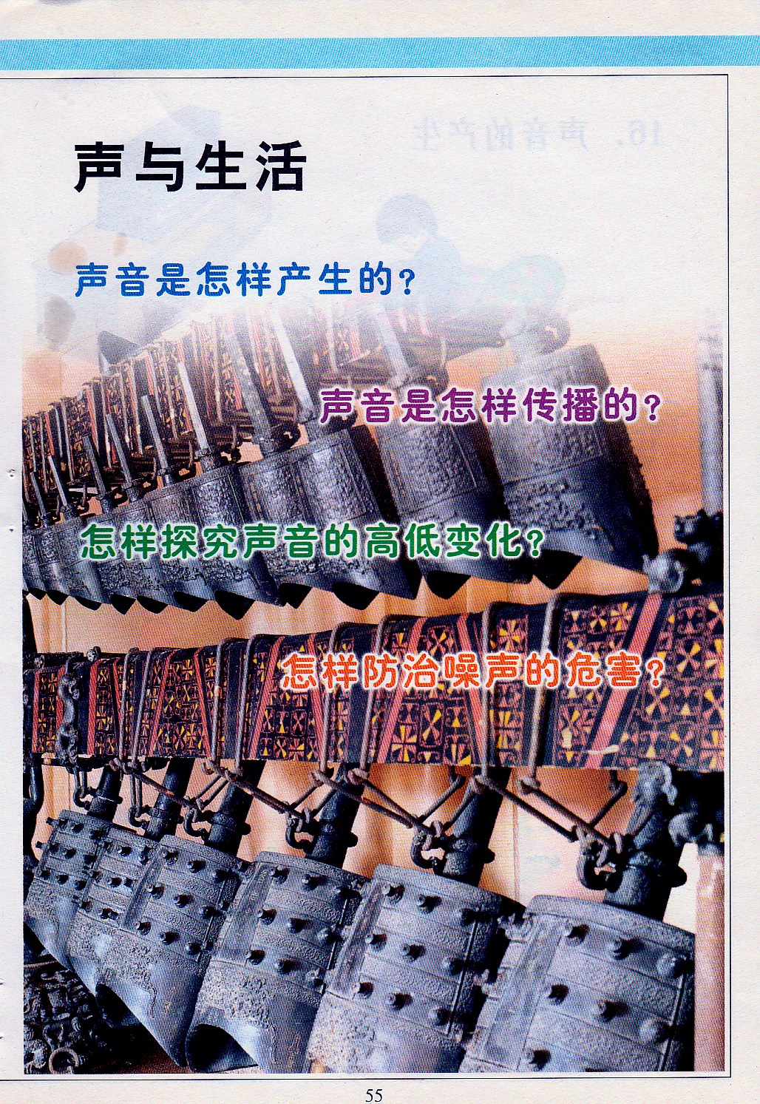
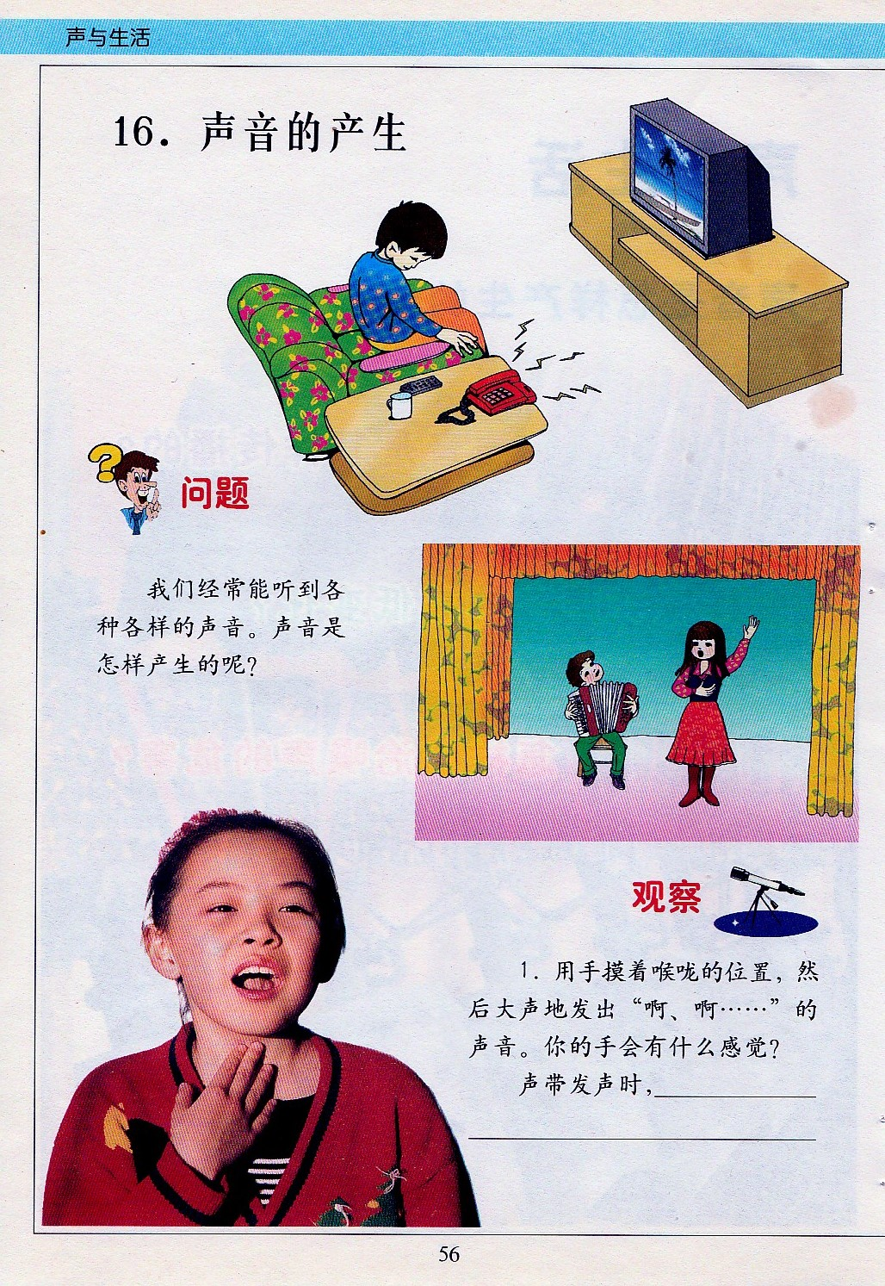

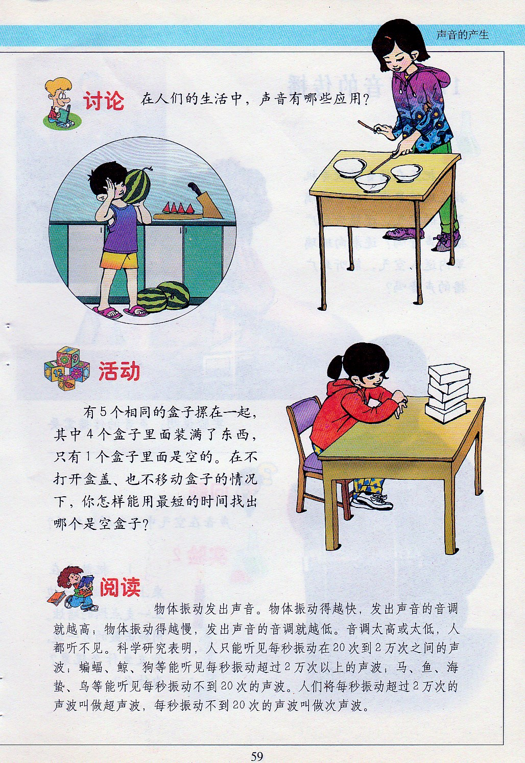
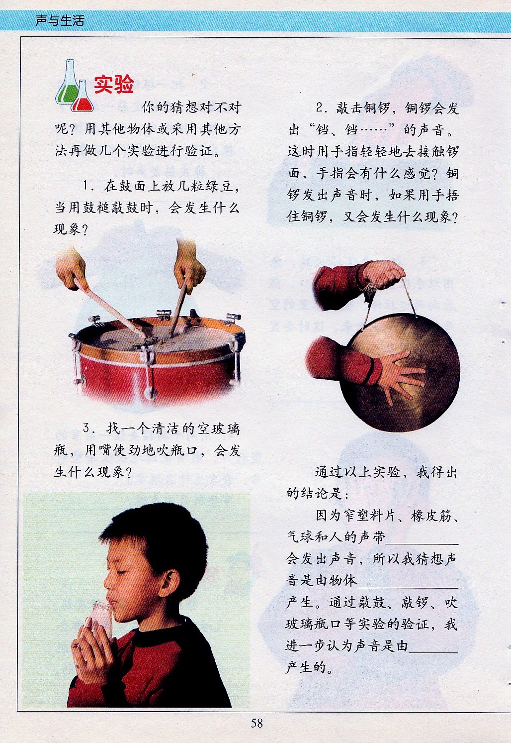
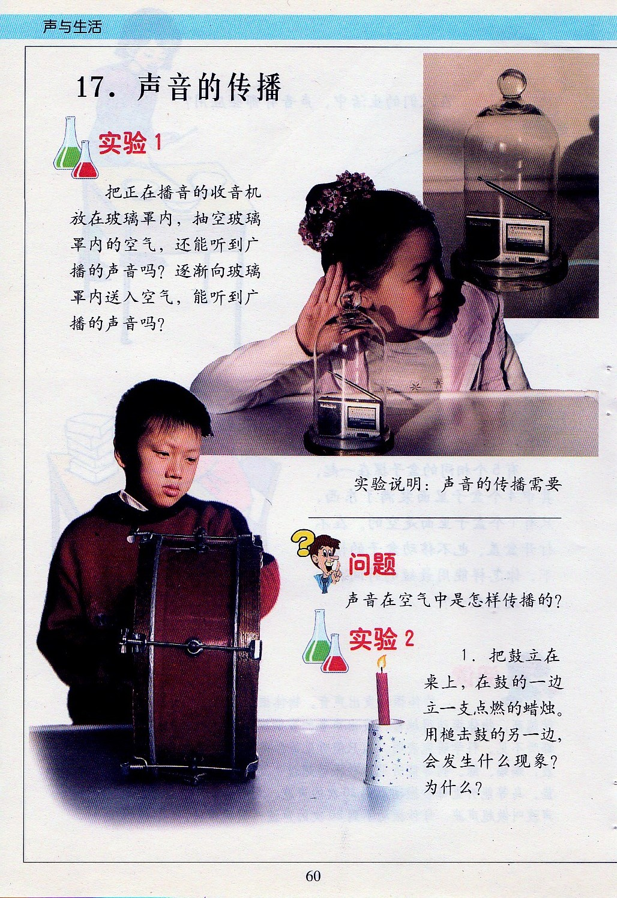

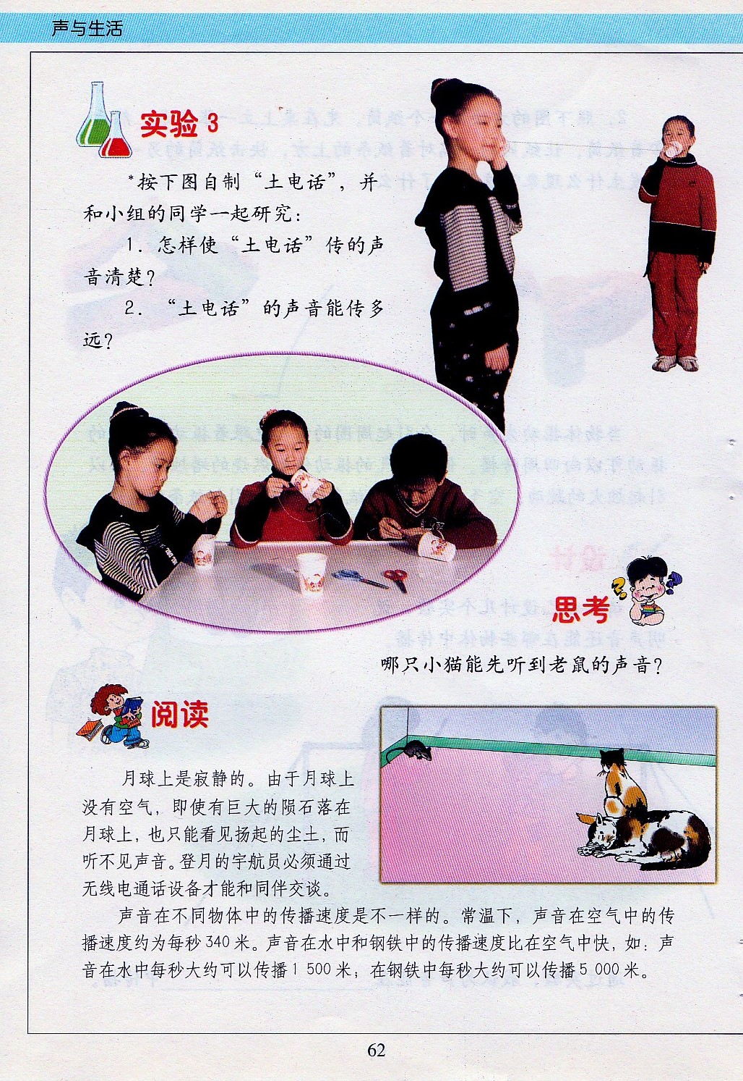
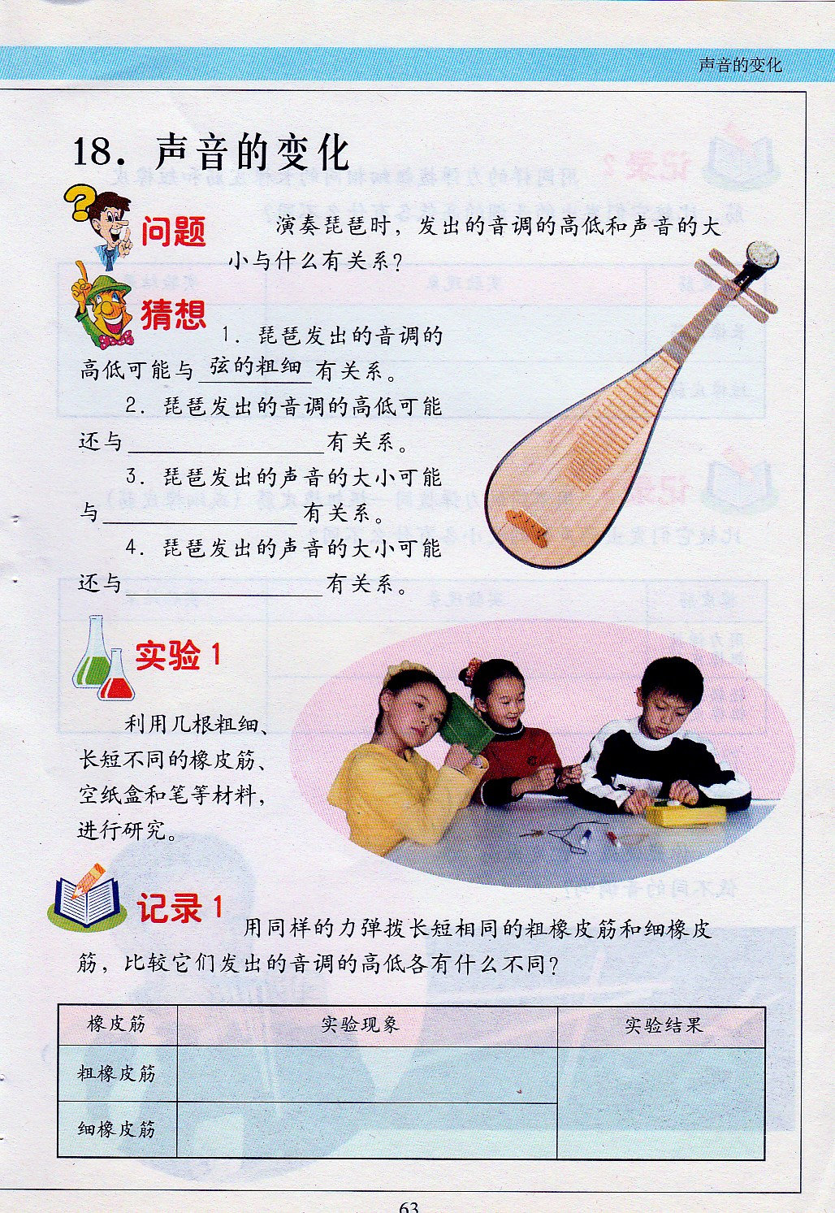
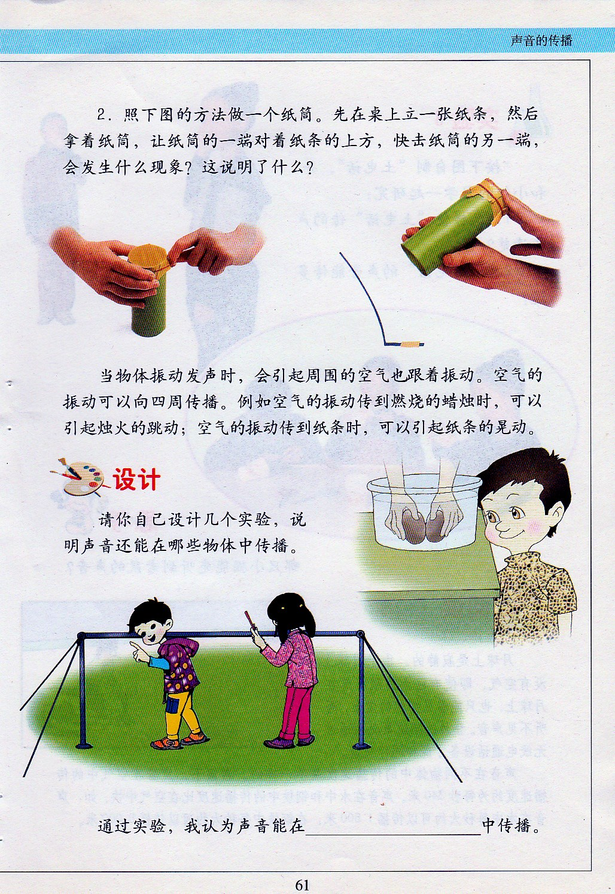

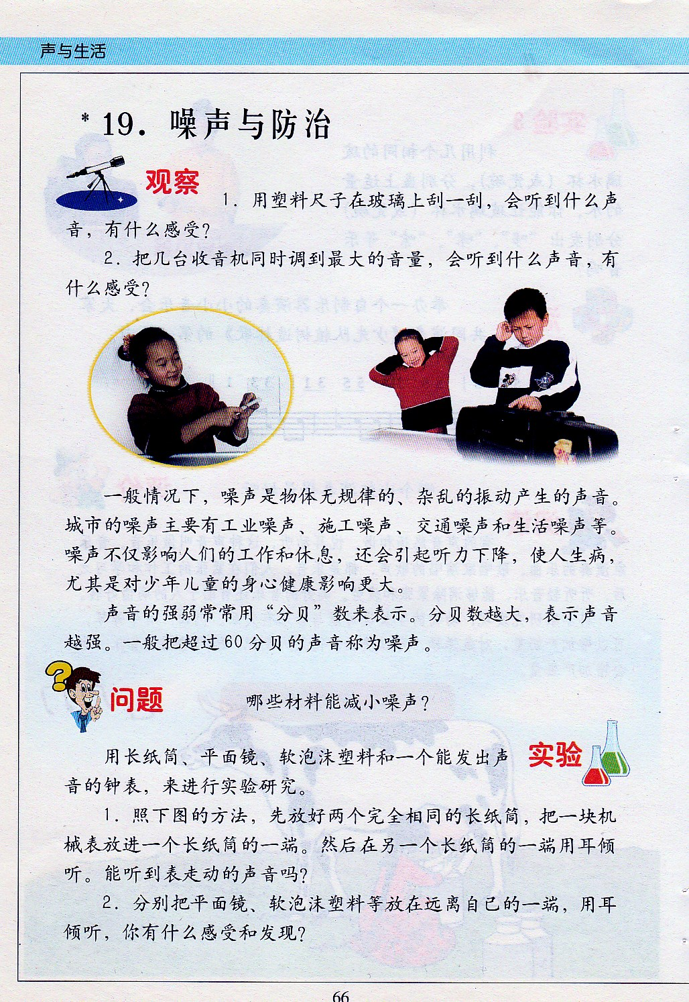
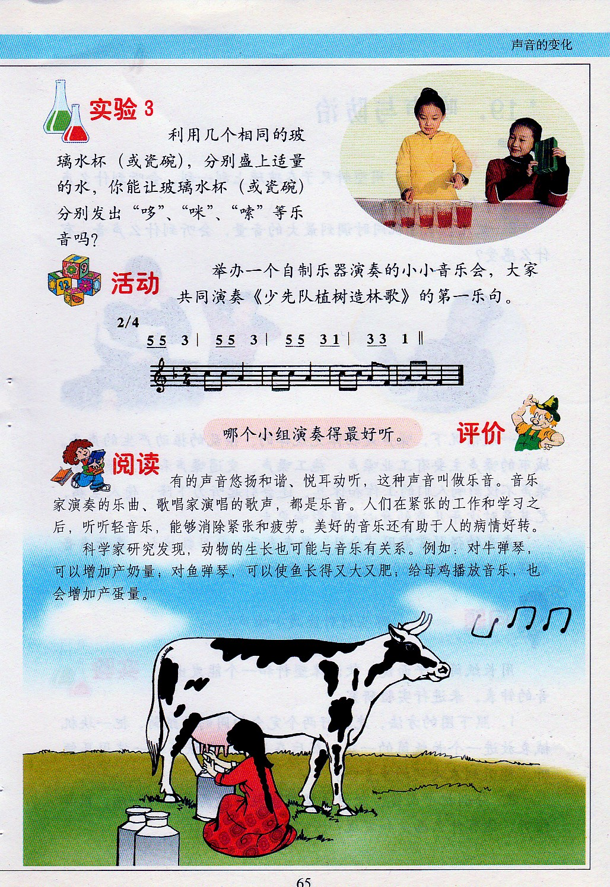
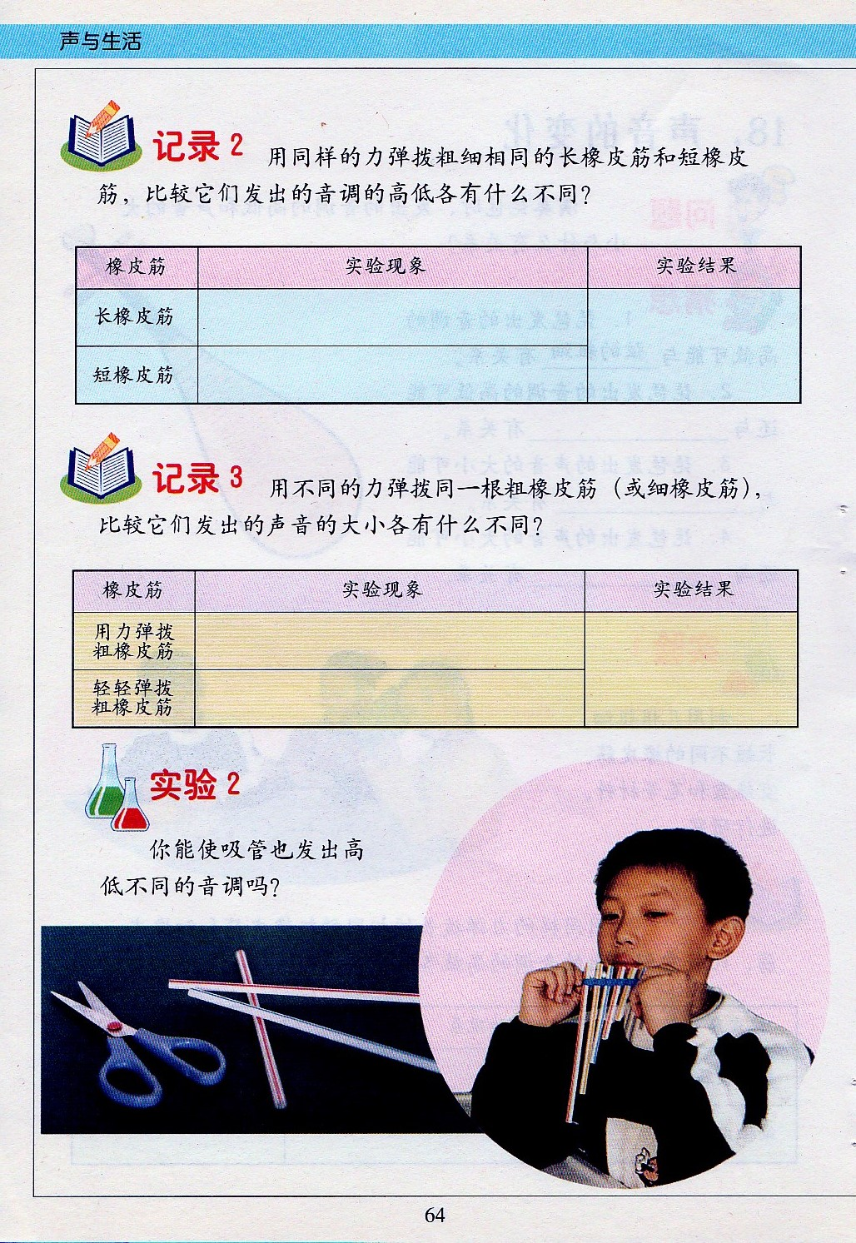

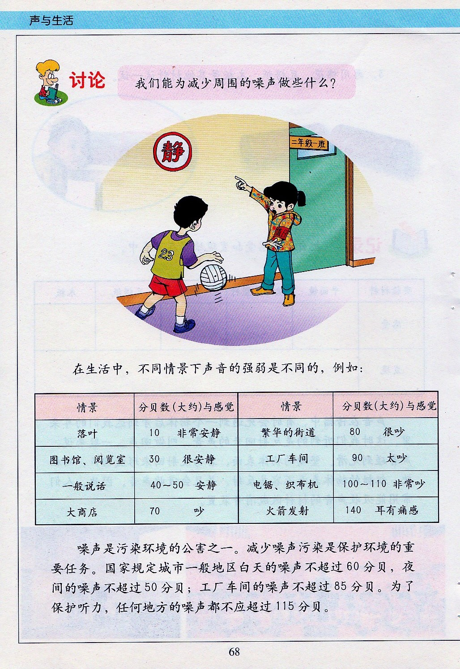
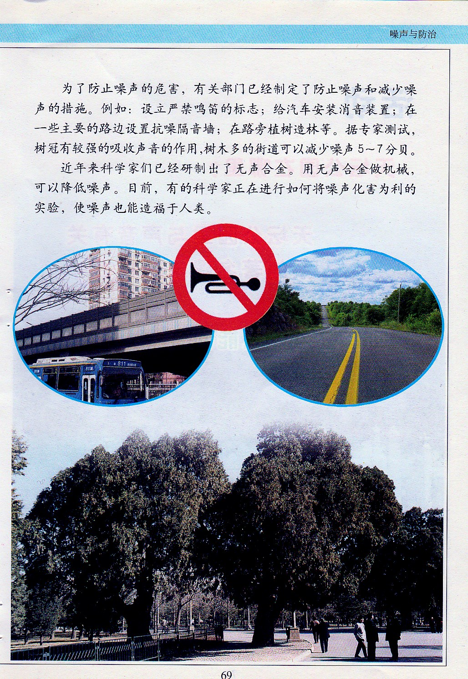
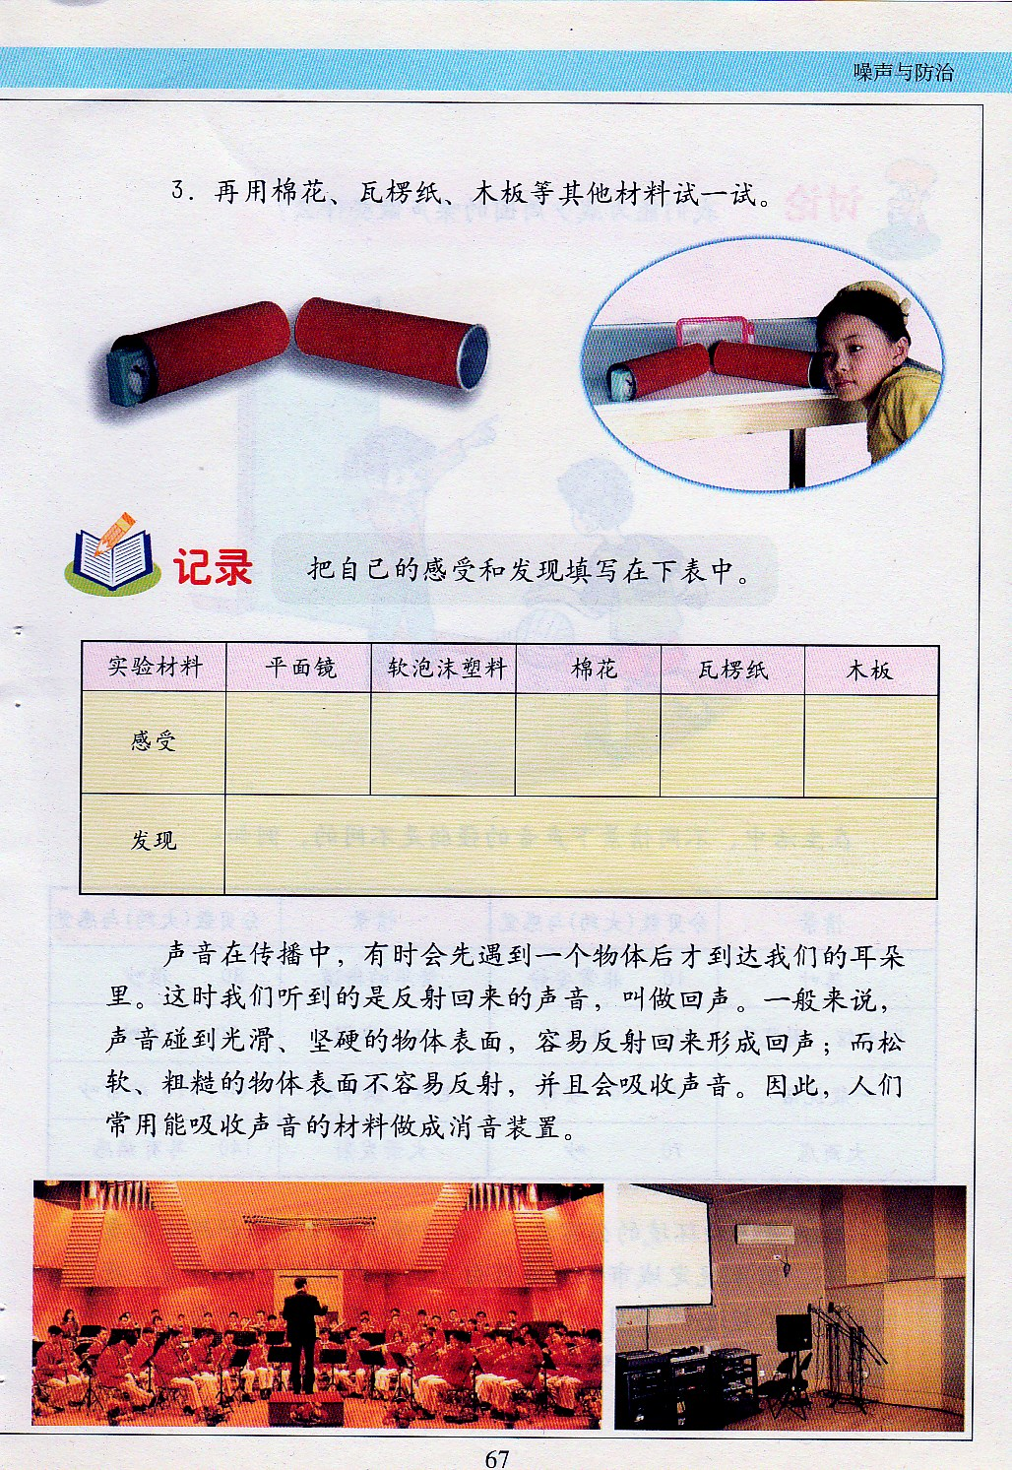

相关视频内容链接：
如果你想生动的了解这些内容，就打开电脑，上网找到北京数字学校—用教育ID登陆，进去选择小学课程——四年级上册科学，进入之后选择第16课《声音的产生》、第17课《声音的传播》、第18课《声音的变化》、第19课《噪音与防治》的相关内容，肯定会对你把握这个单元的知识有所帮助。
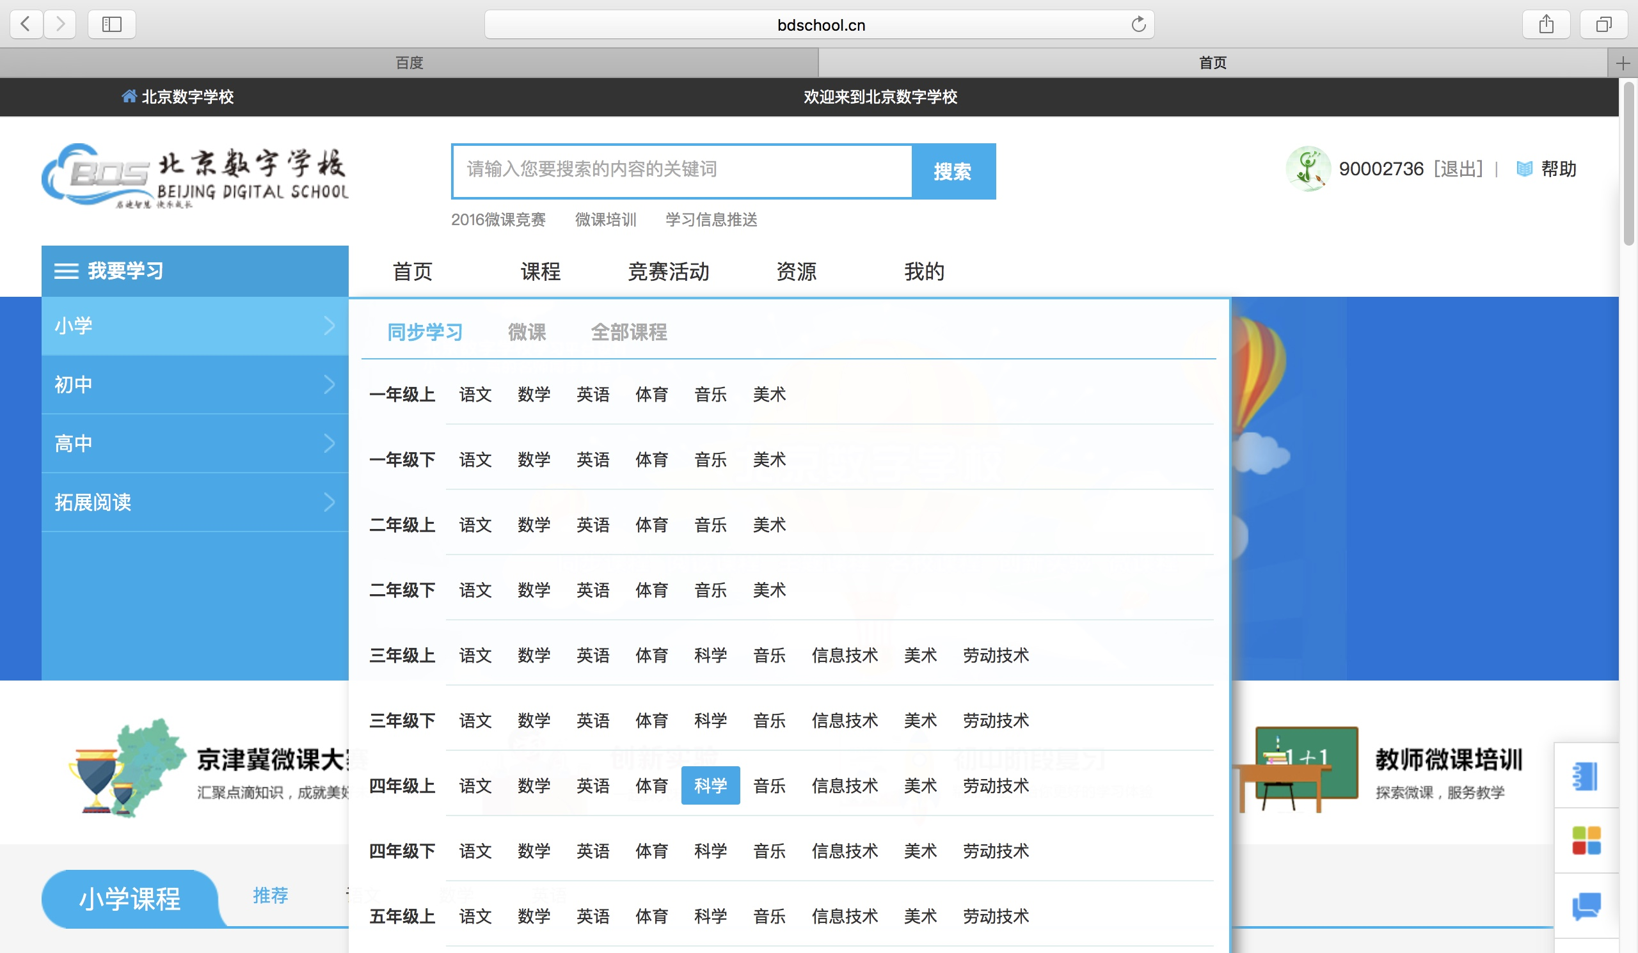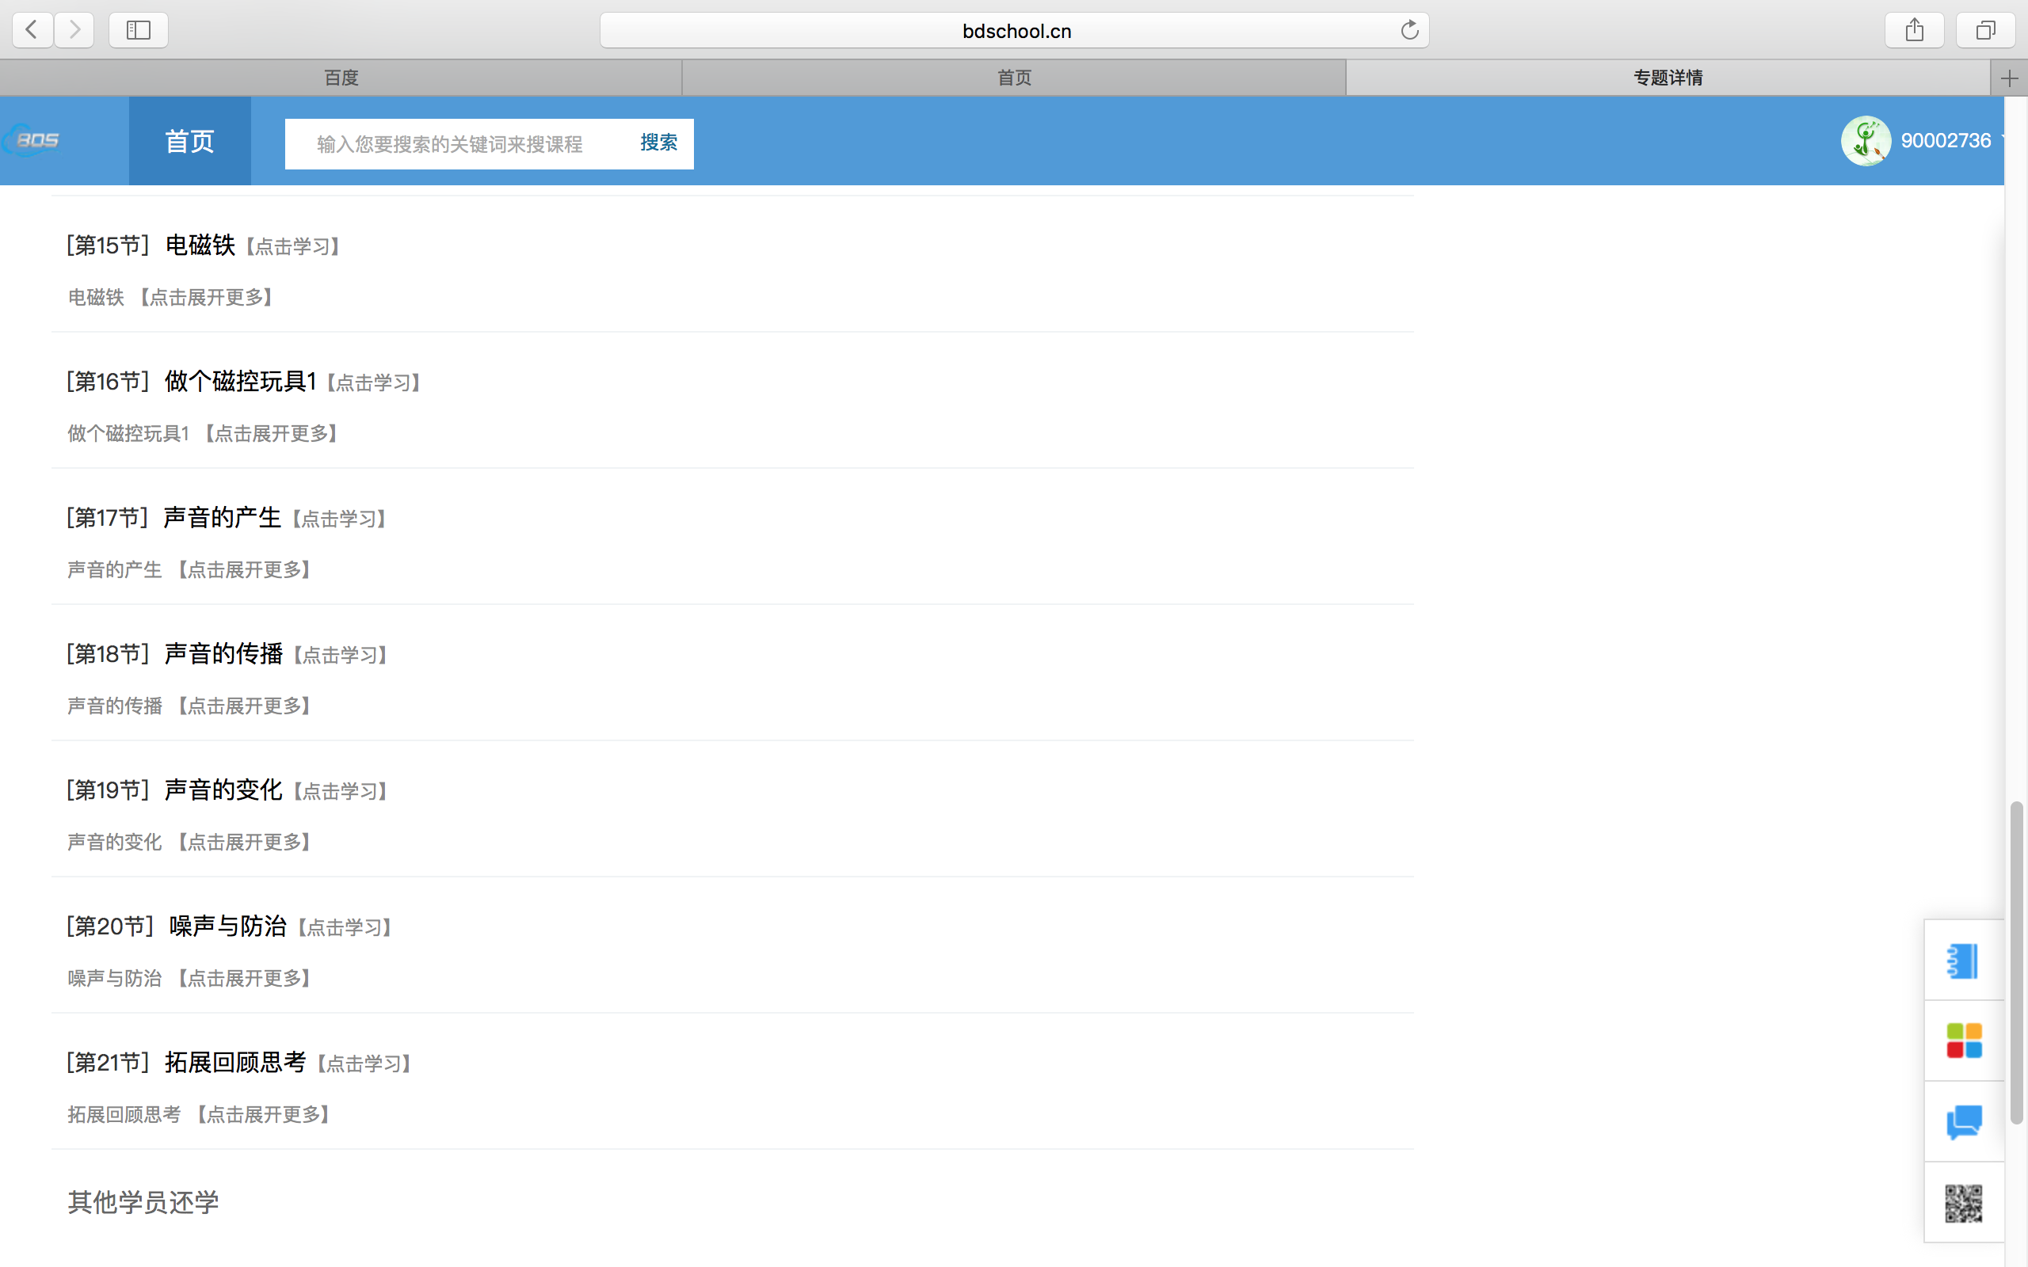

还可以利用手机扫码进入微信公众号——爆炸实验室。选择声学这一部分，里面有好多有意思的小实验可以帮助我们理解关于声音的科学概念。比如：看见声音、吸管哨子、皮筋演奏家等等，可以在家长的陪同下一起试一试，要注意实验安全，在玩科学的同时能够巩固科学概念。



知识要点：
知道声音一般是由物体振动产生的。了解到声音有高低和强弱之分，振动的变化会使声音的高低、强弱发生改变。能够举例说明声音以声波的方式在不同物质中可以向各个方向传播。知道噪音的危害和防治以及保护听力的方法。
本单元我们还主要运用了观察比较、归纳概括这两种科学方法。

